Cabillaud basse température, tapenade, bouillon d'herbes, oignon rouge mariné
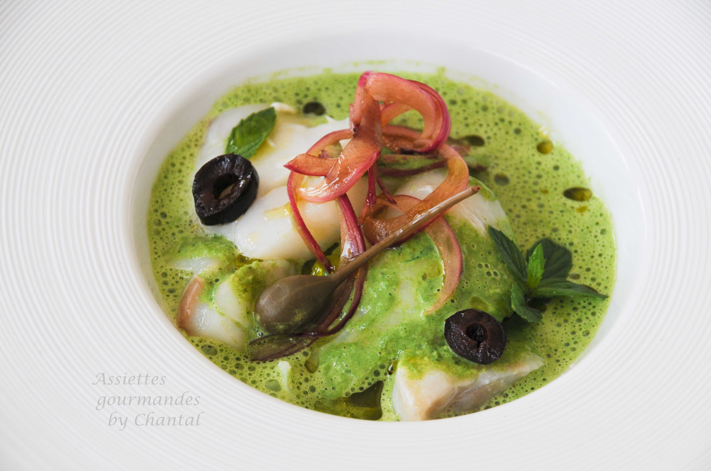
Ingrédients (pour 4 personnes):
4 morceaux de cabillaud
Bouillon d'herbes aromatiques: 1/2 L de bouillon de légumes, 2 feuilles de blette, 1/2 bouquet de persil, feuilles de menthe, 1 petite poignée de petits pois , 3 cuil. à s. de crème fleurette, sel et poivre
Tapenade: 100 g d'olives noires dénoyautées, 2 anchois, 1 cuil. à s. de câpres, 3 cuil. à s. d'huile d'olive
1 oignon rouge, 2 cuil. de vinaigre, 10 g de sucre
8 / 10 câpres à queue, huile d'olive
Préparation:
Préparer le bouillon: prélever le vert de blette, le faire blanchir dans une casserole d'eau bouillante salée puis refroidir dans un saladier d'eau glacée. Mixer ensuite les feuilles avec le bouillon, le persil, les petits pois frais, les feuilles de menthe. Difficile de quantifier les herbes aromatiques, la menthe est puissante mais le goût mentholé doit être bien présent. Ajouter quelques petits pois pour donner un peu plus de consistance au bouillon. Ajouter quelques cuillerées de crème, assaisonner, émulsionner et réserver.
Emincer l’oignon rouge avec une mandoline ; faire mariner dans un mélange vinaigre et sucre pendant 1 heure.
Préparer la tapenade : mixer tous les ingrédients.
Placer les morceaux de cabillaud dans un plat, verser un filet d’huile d’olive, assaisonner et enfourner une vingtaine de minutes à 95 ° C.
Napper le fond des assiettes avec une cuillerée de tapenade. Effeuiller le cabillaud et répartir les « pétales » dans les assiettes. Ajouter les lamelles d’oignon rouge, quelques feuilles de menthe, 2 câpres et verser le bouillon d’herbes émulsionné.
Ajouter un filet d’huile d’olive de qualité sur le dessus.
www.assiettesgourmandes.fr

